SC&T - Распределитель HDMI на 4 приёмника по витой паре до 70м с каскадированием
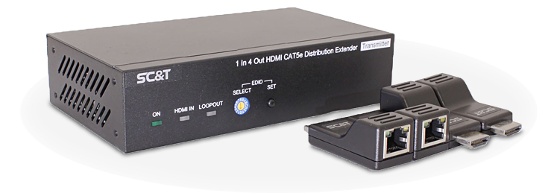
Разветвитель-удлинитель HDMI 1x4 для передачи с одного источника сигнала на четыре удаленных приемника по кабелю витой пары(Cat 5e). Поддерживает разрешение до 1080p при передаче на расстояние до 40м или разрешение 720p при передаче на расстояние 70м. Поддерживается управление передатчиком и возможность каскадного подключения нескольких передатчиков HE04SET. Приемники сигнала входят в комплект поставки и не требуют подключения внешних источников питания. Предназначен для построения аудиовизуальных систем в ресторанах и торгово-развлекательных комплексах, офисах и конференц-залах, культурных и образовательных учреждениях.
Подробнее:

Схема подключения HE04SEK

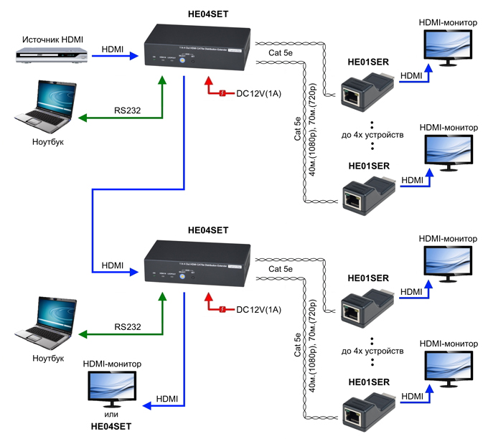

Комплект (удлинитель-распределитель+4 приёмника) HDMI 1.4 (1 вход/4 выхода) с передачей по кабелю витой пары на удалённые приёмники. Расстояние передачи до 40 м (1080p), до 70м (720p). Вх.-1xHDMI(тип А), управление передатчиком по RS232, вых.-4х/4RJ45, 1xHDMI(тип А), 1xDC12В. В комплект также входят 4 приёмника по витой паре HE01SER и БП DC12В(1A). Рабочая температура 0...55°С.
Основные характеристики:  - Кол-во входных каналов: 1  - Кол-во выходных каналов: 4  - Разрешение: 40м (1080p), 70м (720p)  - HDMI: 1.4  - Питание: БП AC220V/ DC12V  - Рабочая температура: 0...+55°С  Просмотреть все характеристики... | 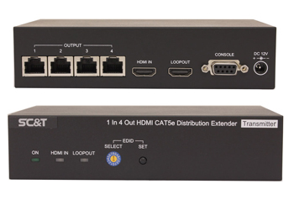

7 лет гарантии!

SC&T №1 в России по ассортименту и объёму продаж оборудования
по передаче сигналов на рынке систем безопасности!

По вопросам приобретения обращайтесь к официальным дилерам SC&T или подробно изучайте оборудование для вашего решения на нашем сайте.

